Raphael Arseneault
Épreuve Synthèse de programme
420-626-RK
Rapport d’analyse fonctionnelle et organique
Prysma
Présenté à
Monsieur Charles Lemaire
Monsieur Jonathan Roy
Monsieur Marcel Landry
Département de techniques de l’informatique
Cégep Rimouski
25 mars 2026

Description du projet
C'est un projet de développement d'un compilateur dont l'objectif sera de traduire un langage de programmation de haut niveau vers un langage intermédiaire LLVM. Le framework LLVM est largement utilisé dans l'industrie pour la compilation de code, notamment pour les langages comme le C et le C++ incluant Rust. LLVM sera la partie backend du compilateur, tandis que le frontend sera développé par moi.
LLVM résout plusieurs problématiques liées au langage de bas niveau, comme l'assembleur.
- permet d'optimiser le code généré pour le rendre plus rapide et efficace en termes de mémoire.
- Permet de cibler plusieurs architectures matérielles différentes sans avoir à réécrire le code assembleur généré pour chaque architecture.
- résout le problème de registres limités en utilisant une approche de registres virtuels illimités. Il gère d'ailleurs automatiquement l'allocation des registres physiques, leur stockage en mémoire RAM et les libère lorsqu'ils sont nécessaires.
- Gère l'aspect privé de la mémoire en isolant les différentes sections, d'ailleurs on a accès à des fonctions générées par LLVM pour séparer la logique.
En somme, le LLVM est un outil qui génère du code intermédiaire avec une syntaxe proche de l'assembleur, mais avec des fonctionnalités avancées qui facilitent la création du compilateur.
Prysma est un langage de programmation qui inclura des fonctionnalités de base comme les variables, les fonctions, les conditions, les boucles, etc. Le compilateur devra être capable de gérer ces fonctionnalités et de générer du code LLVM correspondant. L'objectif est de créer un langage Turing-complet, il y aura donc l'écriture de bibliothèques standard comme la gestion de la mémoire, arbre binaire, liste chaînée, pile, file, graphe, dictionnaire, bibliothèque de manipulation de chaîne de caractères, etc. C'est un projet évolutif, donc les fonctionnalités ne sont pas en manque, nous pouvons toujours ajouter des fonctionnalités supplémentaires au langage et au compilateur, exemple : l'orienté-objet, faire un garbage collector, des lambdas, etc.

Objectifs des itérations

Itération 1

- Écrire une partie de l'arbre syntaxique abstrait, elle contiendra la logique pour construire le code LLVM qui sera généré ensuite.
- Boucle while, if, variables (int, float, bool)
- Comprendre en profondeur les méthodes de LLVM qui permettent de générer le code source intermédiaire.
- Écrire le curseur qui orchestre la création des nœuds, les nœuds (while, if, variables (int, float, bool)) serviront pour la génération du code de façon récursive.

Itération 2
- Logique d'erreur de syntaxe gérée dans le parsing, le curseur de token utilisera la classe d'erreur pour déterminer si la syntaxe est correcte avant de construire l'arbre syntaxique.
- Implémenter un système d'affichage (dump) de l'AST et du code IR dans la console pour débogage manuel
- Coloration syntaxique dans VSCode pour le langage Prysma.

Itération 3
- Écrire une librairie mathématique pour le langage Prysma (factorielle, suite de Fibonacci, puissance, PGCD, vérification de nombre premier, etc.).
- Correction des bugs, d'ailleurs la programmation de cette librairie servira de test pour valider la gestion de la récursivité (stack frames) et des boucles imbriquées sans avoir à gérer l'allocation dynamique complexe.
- Consolider la logique des opérateurs arithmétiques et des conditions pour s'assurer que le code généré est fiable avant d'aller plus loin.
- refactorisation du code source.

Analyse Fonctionnelle

Diagramme de séquence fonctionnel
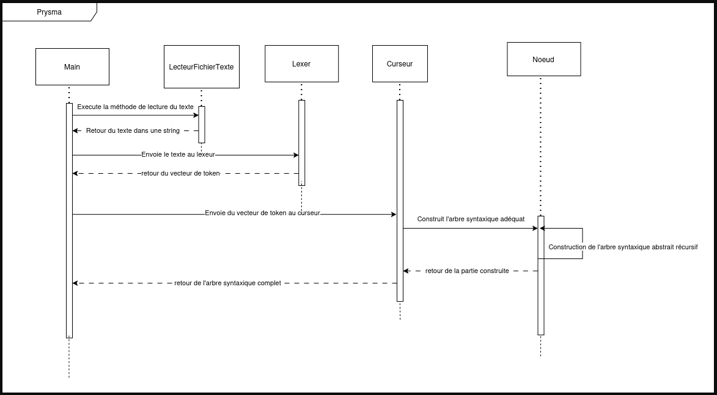

Schéma général du projet
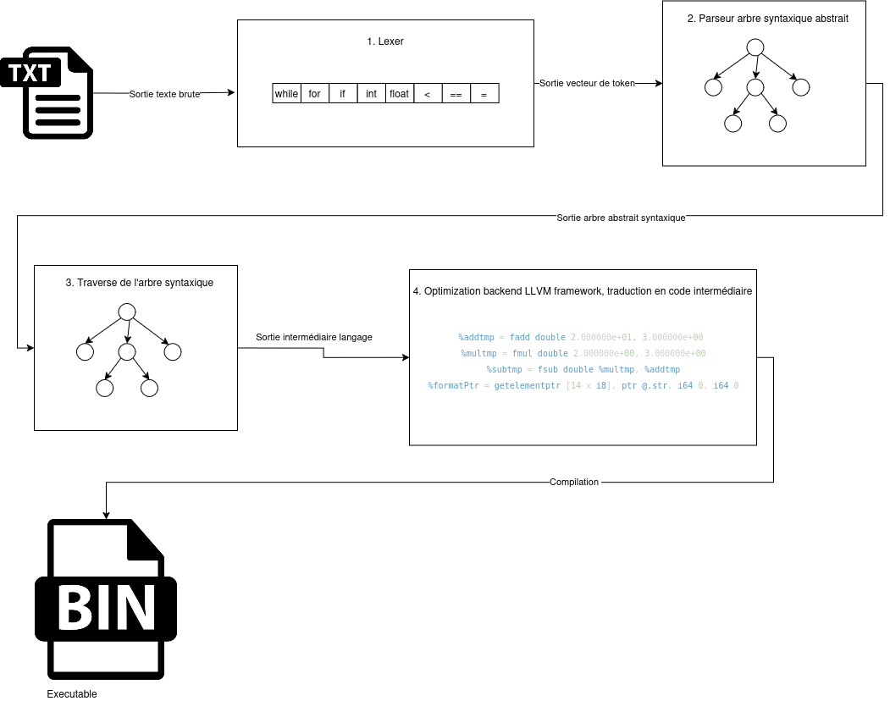
Description détaillée de l’algorithme
On commence par traiter un fichier texte contenant le code source Prysma. Il est chargé en mémoire et envoyé au lexer. Le lexer se charge de transformer le fichier texte en vecteur de tokens, chaque token contient un identifiant et une string value. Il sépare mot à mot chaque token en lui attribuant son identifiant propre. Tout superflu n’est pas traité par le lexer : espaces, caractères invalides non disponibles dans le langage s’il y a lieu. Ensuite, le vecteur de tokens est envoyé vers le parseur, la classe curseur sera en charge de parcourir le vecteur de tokens avec l’algorithme de décente récursive pour construire l’arbre approprié avec les nœuds conformes pour celui-ci. Un arbre syntaxique complet en sortira. Ensuite, dans le main, l’exécution de l’arbre syntaxique sera faite et récursivement tous les nœuds seront appelés un à la suite de l’autre pour exécuter la logique de construction du code LLVM. Le backend LLVM se chargera de traduire le code intermédiaire en code assembleur, puis en code machine exécutable.

Analyse Organique

Exemple de livrable
Lorem ipsum dolor sit amet, consectetuer adipiscing elit. Maecenas porttitor congue massa. Fusce posuere, magna sed pulvinar ultricies, purus lectus malesuada libero, sit amet commodo magna eros quis urna. Nunc viverra imperdiet enim. Fusce est.
Vivamus a tellus. Pellentesque habitant morbi tristique senectus et netus et malesuada fames ac turpis egestas. Proin pharetra nonummy pede. Mauris et orci. Aenean nec lorem.
In porttitor. Donec laoreet nonummy augue. Suspendisse dui purus, scelerisque at, vulputate vitae, pretium mattis, nunc. Mauris eget neque at sem venenatis eleifend. Ut nonummy.
Fusce aliquet pede non pede. Suspendisse dapibus lorem pellentesque magna. Integer nulla. Donec blandit feugiat ligula. Donec hendrerit, felis et imperdiet euismod, purus ipsum pretium metus, in lacinia nulla nisl eget sapien.
Donec ut est in lectus consequat consequat. Etiam eget dui. Aliquam erat volutpat. Sed at lorem in nunc porta tristique. Proin nec augue.

Diagramme X

